1. OPERA sin VPN: IP 190.90.17.243
2. OPERA con VPN activada

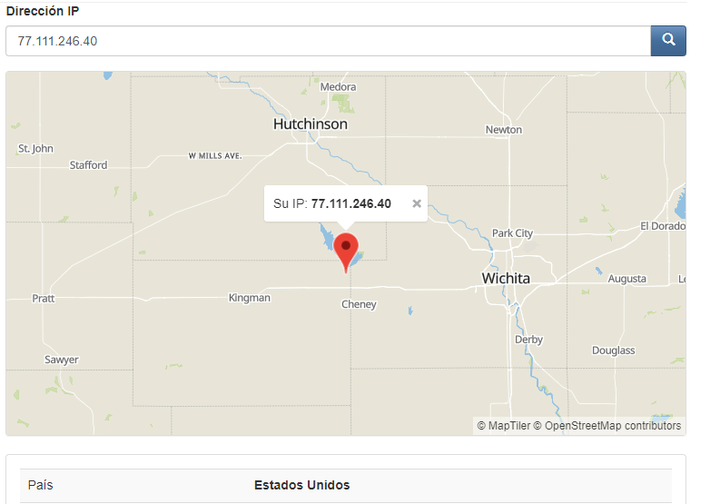

1. 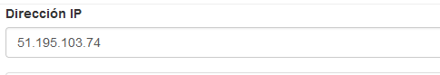
2. No, son las mismas ip.
3. Sin utilizar VPN no me permite ver el video, con la VPN activada si me permite ver el video.
4. Con Tor no se puede localizar la ip.
5. 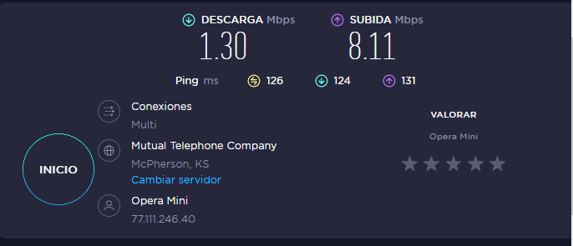Opera VPN

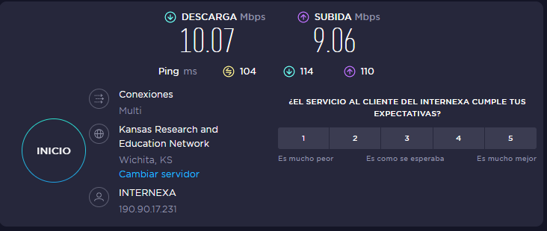 Opera sin VPN



Tor

Cambian las velocidades con VPN y Tor porque me encuentro en una parte del mundo diferente y se demora más en llegar la información.

PING: se utiliza para medir la latencia o tiempo que tardan en comunicarse dos puntos remotos, y por ello, se utiliza el término PING para referirse al [retardo o latencia](https://es.wikipedia.org/wiki/Retardo_(telecomunicaci%C3%B3n)) de la conexión en los juegos en red.